بسم الله الرحمن الرحیم
« راهنمای گروه بندی کردن فعالیت های پژوهشی برای پژوهانه »

منوی زیر را دنبال کنید:
پژوهش امتیازهای آموزشی و پژوهشی گروه بندی فعالیت ها تکمیل فرم های درخواست و ارزیابی فعالیت ( ارتقاء، ترفیع، اعتبار ویژه، ..... )

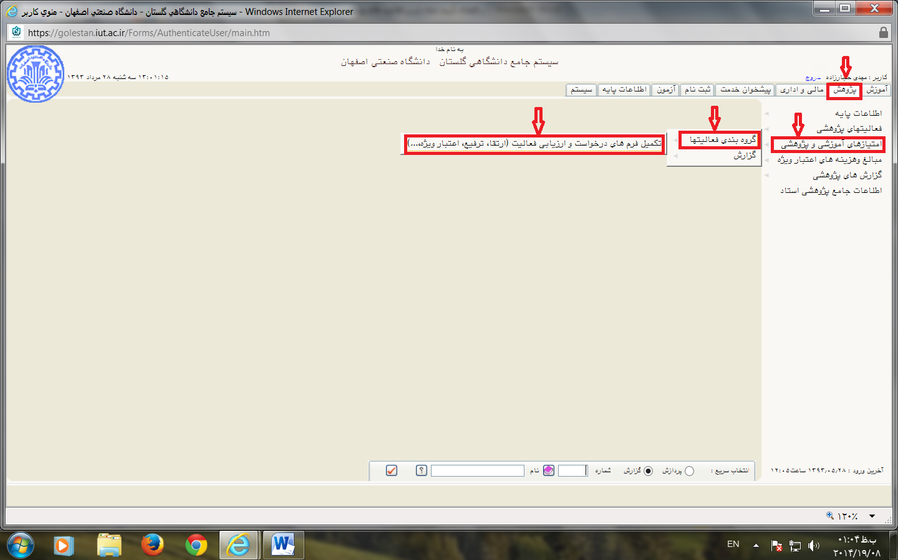

اگر شماره استاد را می دانید وارد کنید. در غیر اینصورت سمت چپ علامت ؟ اسم خودتان را تایپ کنید و سپس روی علامت ؟
جستجو
کلیک نمائید تا مشخصات شما و همکاران با اسم مشابه ظاهر شود. گزینه ی صحیح را انتخاب کنید و روی آیکون
در پائین صفحه کلیک کنید.

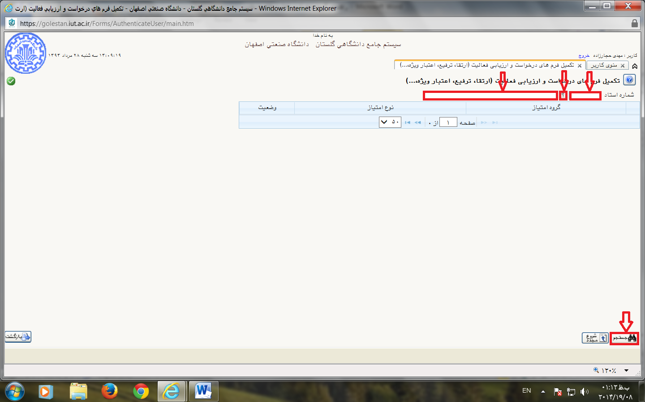

تمامی فرم ها ظاهر می شوند.

در گزینه ی " اعتبار پژوهشی " مناسب ( با توجه به سال داده شده ) روی ستون آبی رنگ " انتخاب " سمت چپ کلیک کنید.
مواردی که بر اساس تاریخ ثبت و نوع فعالیت قابل انتخاب هستند، می توانند به صورت موردی یا کلی انتخاب شوند.
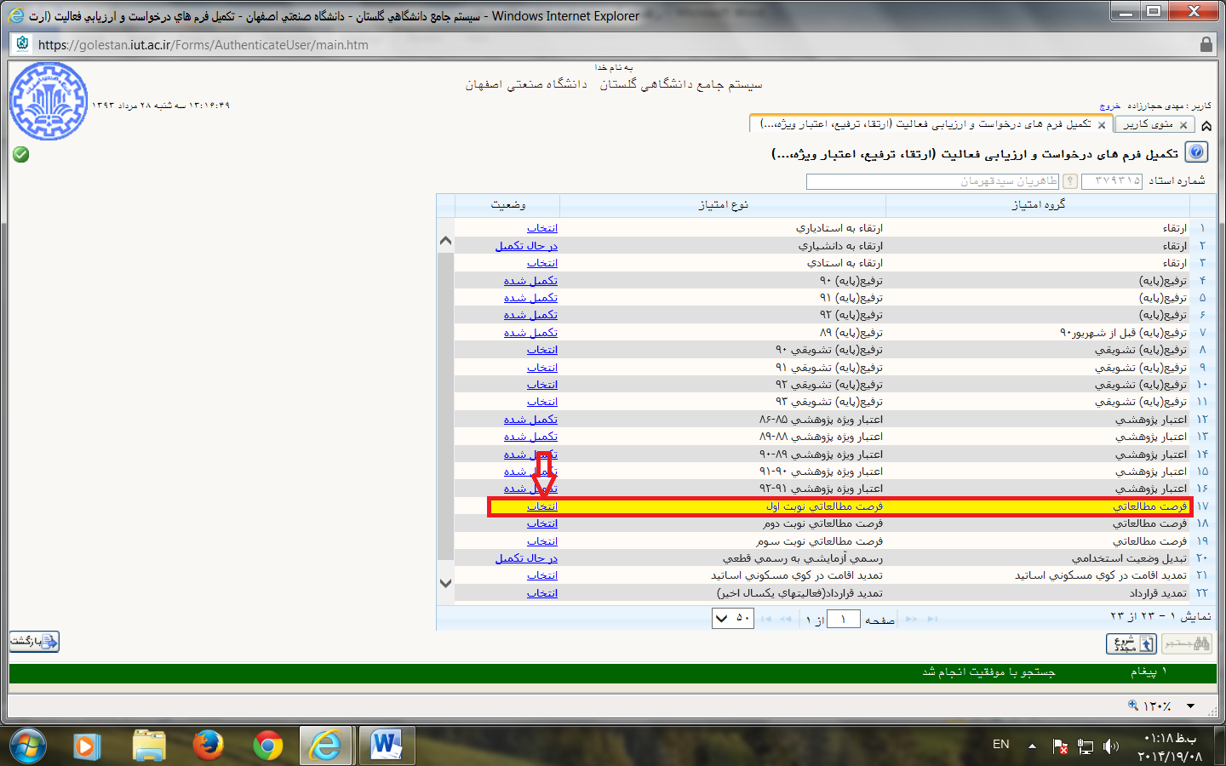
در ستون انتخاب فعالیت، شما می توانید موردی یا کلی هر گزینه را انتخاب کنید.
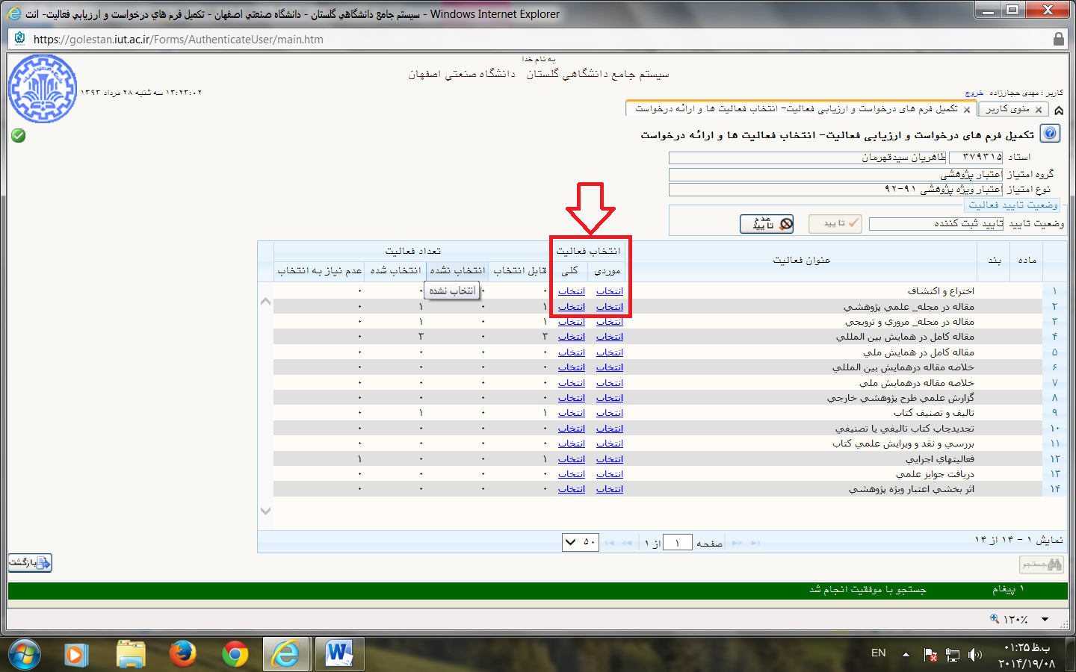
باید توجه داشت که برخی از موارد مانند فعالیت های اجرائی ممکن است امتیازی نداشته باشد ولی فعلاً در سیستم برای آینده فعال باشد.
گزینه هایی که فعلاً قابل انتخاب هستند بر اساس آخرین تصمیمات معاونت محترم پژوهشی در دستورالعمل نحوه امتیاز دهی فعالیت ها در چارچوب آئین نامه پژوهانه قابل مشاهده هستند.
دستورالعمل نحوه امتیازدهی به فعالیتهای پژوهشی (به فايل دوم بر روي سايت مراجعه شود)
برای انتخاب موردی باید در ستون " انتخاب " روی واژه آبی رنگ " خیر " کلیک شود تا به " بله " تبدیل شود. پس از انتخاب همه موارد در قسمت " وضعیت تائید " روی آیکون تائید کلیک کنید.
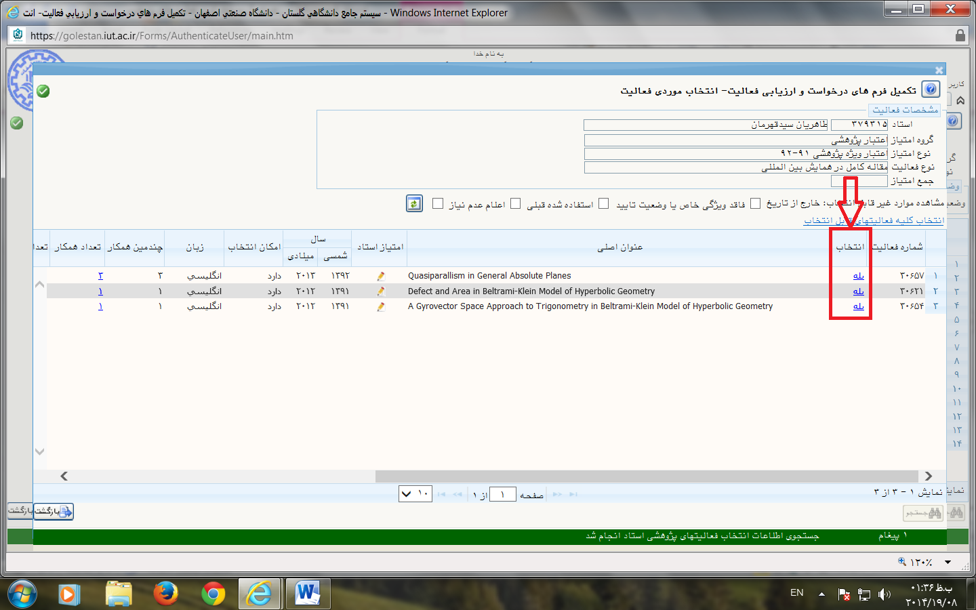

به این ترتیب فایل اعتبار پژوهشی سال مورد نظر شما در ستون وضعیت به حالت " تکمیل شده " نمایش داده می شود. اگر تائید نشده باشد وضعیت به صورت " در حال تکمیل " نمایش داده خواهد شد.

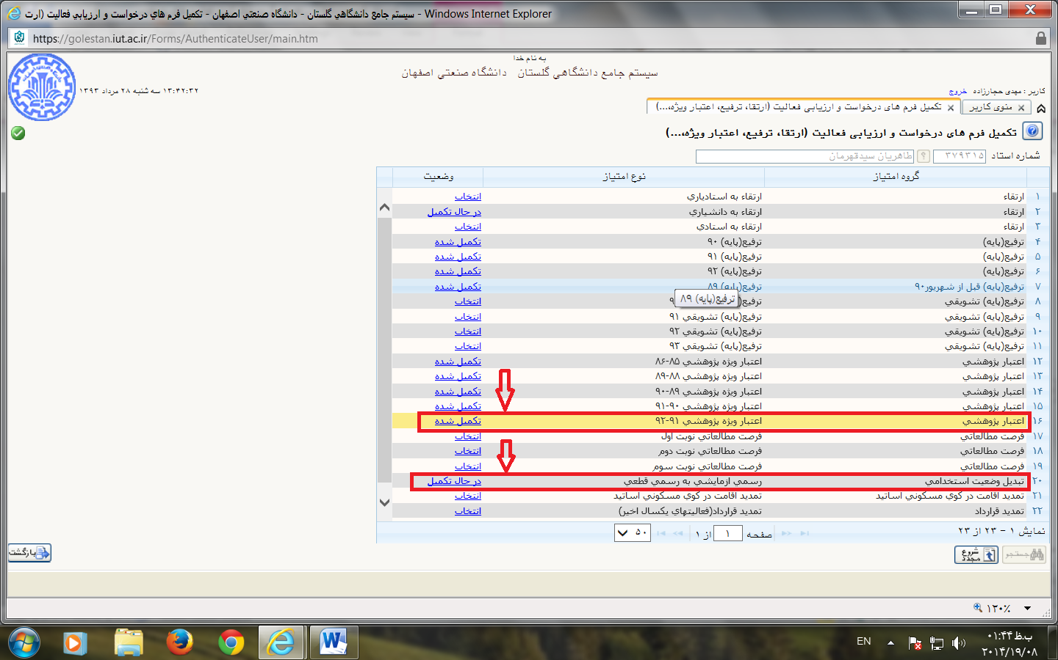
پس از پر کردن این فرم باید منوی زیر دنبال شده و گزارش مربوطه تهیه شود.
پژوهش امتیازهای آموزشی و پژوهشی گزارش فعالیت های گروه بندی شده استاد گزارش 712 )
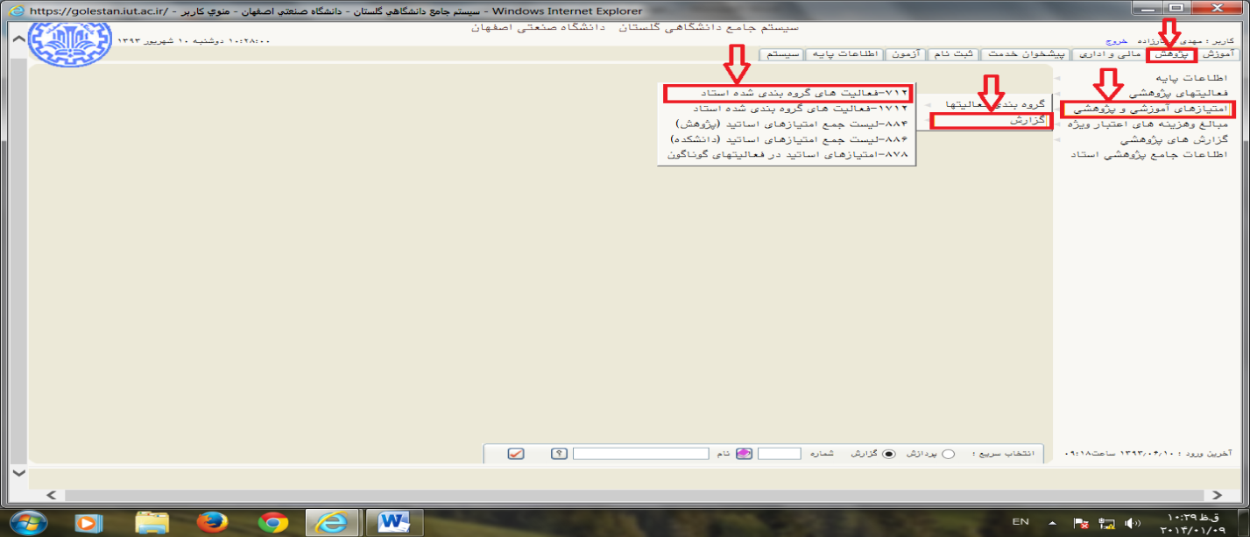
پس از مشاهده فیلتر گزارش 712 می بایست فیلدهای مربوطه را پر کنید.
شماره استاد: روی علامت ؟ کلیک و سپس نام خود را تایپ کنید.
گروه امتیاز: روی علامت ؟ کلیک و سپس اعتبار پژوهشی را انتخاب کنید.
نوع امتیاز: با توجه به سال مورد نظر انتخاب شود.( اگر نوع پژوهش انتخاب نشود همه ی فعالیت ها در گزارش ظاهر می شوند ).
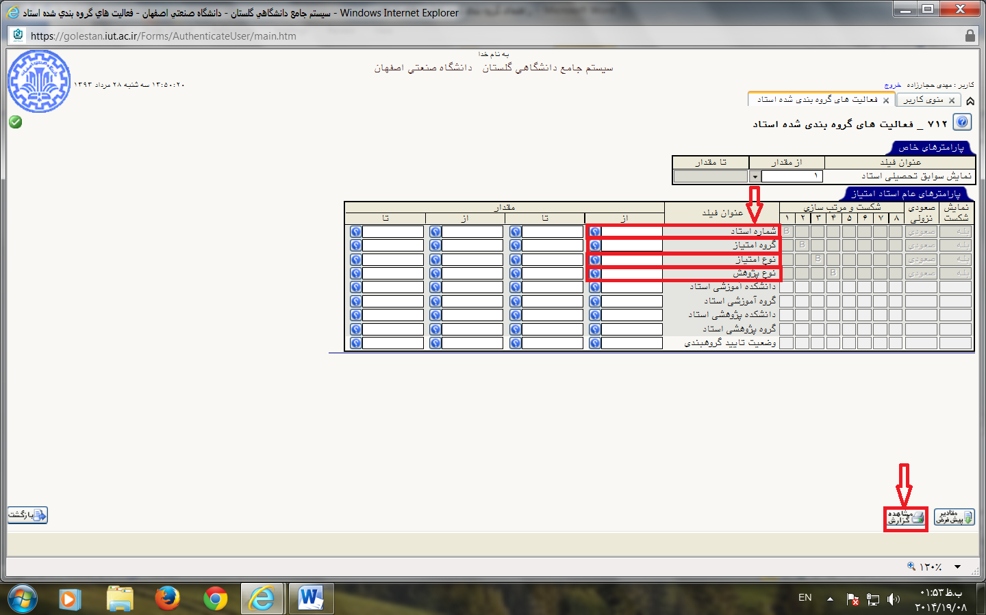

از این گزارش ها پرینت گرفته و پائین هر صفحه گزارش ( در قسمت امضاء ) را امضاء کنید.
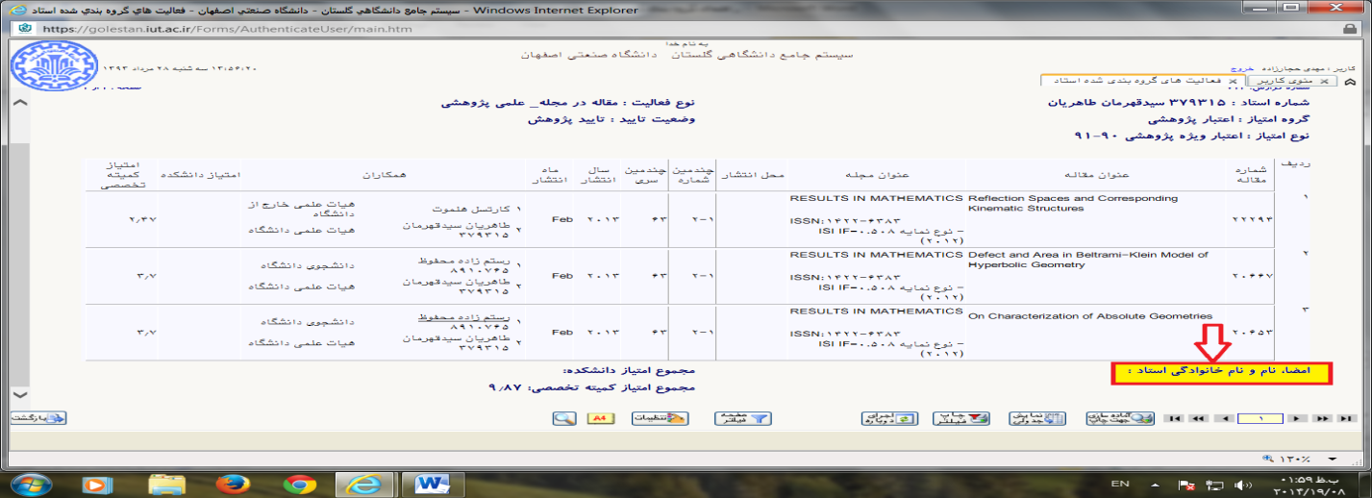

کپی صفحه ی اول مقالات ( یا بنا به نوع مجله صفحه ی آخر ) که شامل نام مولفین و آدرس کامل دانشگاه است، باید ضمیمه گزارش ها شده و به کارشناس آموزشی و پژوهشی دانشکده ( آقای میرزائی ) در بازه ی زمانی خواسته شده تحویل داده شود.

برای مشاهده تمامی دستورالعمل ها و آئین نامه های پژوهشی منوی زیر را دنبال کنید:
سایت دانشگاه معاونت پژوهش و فناوری آئین نامه ها و دستورالعمل های اجرائی دانشگاه دستورالعمل نحوه امتیازدهی فعالیت ها در چارچوب آئین نامه پژوهانه.

با آرزوی موفقیت
پایان

